封面

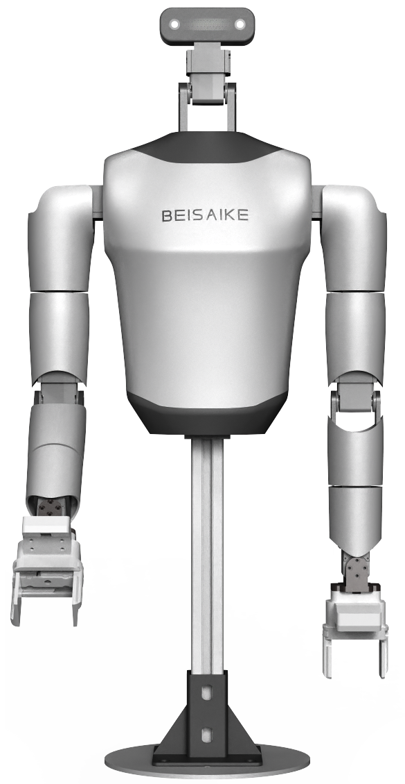

第 2 章 ROS 双臂话题通信控制指南
本章介绍如何通过 ROS 2 建立两台机器人的主从通信，实现“主机控制从机动作”的双臂同步控制；系统基于 Feetech STS 系列舵机与 ROS 2 DDS 网络，支持多机实时协作，适用于示教复制、协同训练等场景。
注：代码部分标黄高亮显示
目 录
2.1 系统原理概述 1
2.2 文件结构 2
2.3 网络与系统要求 3
2.4 主控机器人配置 4
2.5 从控机器人配置 6
2.6 动作验证 7
2.7 安全与维护要点 8
2.8 常见问题与排查 8

2.1 系统原理概述
xiaobei_arms 功能包实现双节点架构：
节点名称 | 功能描述 | 所在设备
master_arm_publisher | 从主控机器人读取所有舵机角度，发布至 ROS 话题 | 主控机器人
slave_arm_subscriber | 订阅主机舵机角度数据并驱动本机舵机同步运动 | 从控机器人
两台设备在同一 Wi-Fi 网络中运行，通过 ROS 2 DDS 自动发现与通信，无需服务器或外部中继。

2.2 文件结构
ROS 功能包 xiaobei_arms 的核心结构如下：
xiaobei_arms/
├── package.xml
├── setup.py
├── xiaobei_arms/
│ ├── servo_interface.py # 飞特STS总线封装
│ ├── master_arm_publisher.py # 主控节点
│ └── slave_arm_subscriber.py # 从控节点
└── launch/
├── master.launch.py
└── slave.launch.py
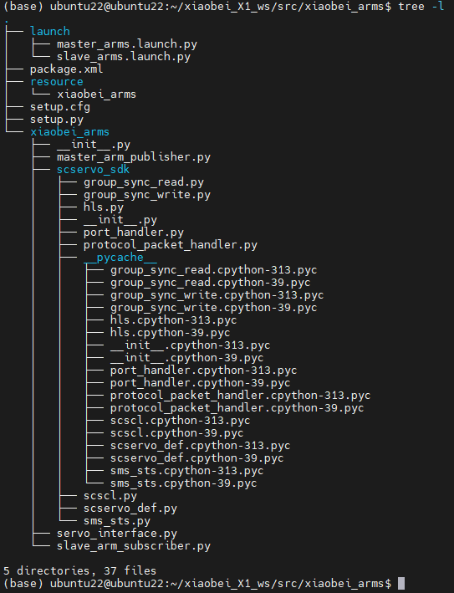

该功能包已在 setup.py 中注册启动入口：
'console_scripts': [
'master_arm_publisher = xiaobei_arms.master_arm_publisher:main',
'slave_arm_subscriber = xiaobei_arms.slave_arm_subscriber:main',
]

2.3 网络与系统要求
项目 | 主控机器人 | 从控机器人
操作系统 | Ubuntu 22.04 + ROS 2 Humble | Ubuntu 22.04 + ROS 2 Humble
通信方式 | Wi-Fi / 有线局域网 | 同主控
舵机型号 | Feetech STS3215（ID 1~7, 51~57） | 同主控
串口设备 | /dev/ttyACM0 @ 1 Mbps | /dev/ttyACM0 @ 1 Mbps
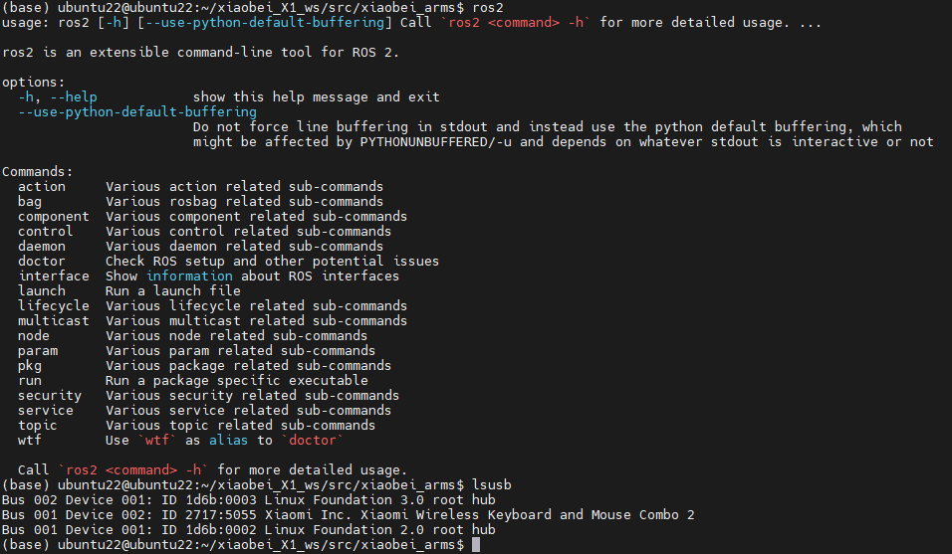

2.4 主控机器人配置

步骤 1：环境配置
在主控机器人上执行以下命令，确保 ROS 网络可被局域网发现：

echo "export ROS_DOMAIN_ID=1" >> ~/.bashrc

echo "export ROS_LOCALHOST_ONLY=0" >> ~/.bashrc

source ~/.bashrc
然后进入xiaobei_X1_ws工作空间

cd xiaobei_X1_ws/
如果是第一次使用要构建一下功能包

colcon build
更新环境变量

source install/setup.bash
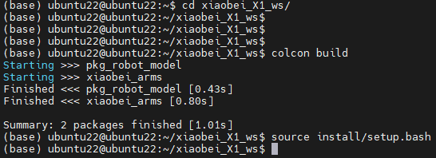

步骤 2：启动主控节点
ros2 run xiaobei_arms master_arm_publisher

或

ros2 run xiaobei_arms master_arm_publisher \
--ros-args -p port:=/dev/ttyACM0 -p baudrate:=1000000 -p manual_unload:=True
启动后，终端应输出：
✅ 串口已打开：/dev/ttyACM0 @ 1000000
🔧 舵机初始化完成（主机示教状态：卸力）
🚀 Master（STS）发布中：left=[1–7], right=[51–57], rate=30Hz

步骤 3：验证发布话题
ros2 topic list
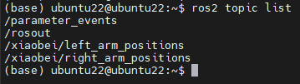
应显示：
/xiaobei/left_arm_positions
/xiaobei/right_arm_positions
说明：
主控节点默认每秒 30 次（30 Hz）读取所有舵机位置并广播。
manual_unload=True 表示进入“卸力示教模式”，可手动拖动机械臂进行教学。

2.5 从控机器人配置

步骤 1：网络配置
在从控机器人上设置相同的 ROS 网络参数：
echo "export ROS_DOMAIN_ID=1" >> ~/.bashrc
echo "export ROS_LOCALHOST_ONLY=0" >> ~/.bashrc
source ~/.bashrc
确认两台设备处于同一网段。

步骤 2：启动从控节点
ros2 run xiaobei_arms slave_arm_subscriber

或

ros2 run xiaobei_arms slave_arm_subscriber \
--ros-args -p port:=/dev/ttyACM0 -p baudrate:=1000000 -p speed:=1500 -p accel:=0
启动成功后会显示：
✅ 串口已打开：/dev/ttyACM0 @ 1000000
🔧 舵机初始化完成（从机上力）
🚀 Slave（STS 正向控制）启动完毕：
left=[1–7]
right=[51–57]
speed=1500, accel=0

2.6 动作验证
1.确认主从节点均运行中；
2.用手轻轻移动主机手臂；
3.从机应同步执行相同动作（角度跟随）。
若出现镜像运动，可在参数中增加：
--ros-args -p reverse_ids:="[51, 52, 54]"

2.7 安全与维护要点
供电稳定：建议 12 V 5 A 以上独立电源；
避免碰撞：示教模式下请缓慢移动；
通信权限：若出现串口错误，请执行：
sudo chmod 666 /dev/ttyACM0
然后再检查舵机线是否接好
范围保护：舵机位置范围为 0 ~ 4095，对应 0° ~ 270°；
退出安全：中断运行请使用 Ctrl+C，节点会自动关闭串口。

2.8 常见问题与排查
现象 | 可能原因 | 解决方案
从机无响应 | ROS 话题未连接或网段不通 | 检查 IP 和 ROS_DOMAIN_ID
舵机不动 | 串口占用或波特率错误 | 确认 /dev/ttyACM0 权限及速率
舵机方向反 | 安装方向不一致 | 在参数 reverse_ids 中添加对应 ID
动作延迟 | 网络丢包或频率过高 | 调低 rate_hz 参数，如 15 Hz

